ДЕПАРТАМЕНТ  ОБРАЗОВАНИЯ, НАУКИ  И МОЛОДЕЖНОЙ ПОЛИТИКИ ВОРОНЕЖСКОЙ ОБЛАСТИ  пл. им. Ленина, д. 12, г. Воронеж, 394018  тел. (473) 212 75 25, 239 06 58 (Ф)  ОГРН 1093668028464, ИНН/КПП 3666159487/366601001  06.04.2017 № 80-11/2916  О проведении областного конкурса авторских программ и учебно-методических разработок по пропаганде здорового образа жизни и профилактике потребления ПАВ несовершеннолетними | Руководителям органов местного самоуправления, осуществляющих управление в сфере образования  Руководителям профессиональных образовательных организаций
Уважаемые коллеги!
В соответствии с комплексным планом мероприятий по профилактике злоупотребления психоактивными веществами среди детей и подростков в образовательных организациях Воронежской области (далее – департамент), утвержденным приказом департамента образования, науки и молодежной политики Воронежской области от 29.08.2016 № 1017 «О мерах по активизации профилактической работы, направленной на предупреждение злоупотребления психоактивными веществами (далее – ПАВ) обучающихся общеобразовательных организаций Воронежской области в 2016-2017 учебном году» департамент проводит областной конкурс авторских программ и учебно-методических разработок по пропаганде здорового образа жизни и профилактике потребления ПАВ несовершеннолетними (далее – Конкурс) в период с 10 апреля по 31 мая 2017 года.
Организационно-методическое сопровождение Конкурса осуществляет государственное бюджетное учреждение Воронежской области «Центр психолого-педагогической поддержки и развития детей».
Прошу довести информацию до подведомственных образовательных организаций и организовать их участие в Конкурсе.
Дополнительную информацию по Конкурсу можно получить по телефону (473)269-42-88.

Приложение: на 9 л. в 1 экз.

Заместитель
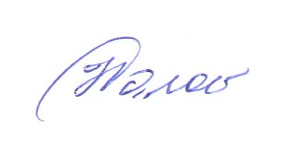
руководителя департамента Н.В. Салогубова

Чабанова
212-75-10
Крапивина
221 00 93
06.04.2017

